沈阳市城市建设管理局 部门决算
（2016年）

目 录

第一部分 沈阳市城市建设管理局概况
- 主要职责
- 部门预算单位构成
第二部分 沈阳市城市建设管理局2016年部门预算公开表
- 收入支出决算总表
- 收入决算表
- 支出决算表
- 财政拨款收入支出决算总表
- 一般公共预算财政拨款支出决算表
- 一般公共预算财政拨款基本支出决算表
- 政府性基金预算财政拨款收入支出决算表
- 财政专户管理资金收入支出决算表
- 一般公共预算财政拨款“三公”经费支出决算表
第三部分 沈阳市城市建设管理局2016年部门预算情况说明
第四部分 名词解释

第一部分 沈阳市城市建设管理局概况

一、主要职责
（一）贯彻执行国家、省、有关城市建设管理方面的方针、政策和法律、法规、规章，起草城市市政设施、风景园林绿化、市容景观、环境卫生法规、规章并监督执行，制定行业作业标准、管理办法、操作规程并指导监督执行。
（二）编制市政设施、风景园林绿化、市容景观、环境卫生工作的中长期规划和年度计划并组织实施；拟订设施维修养护和日常管理资金计划，经市政府综合平衡后，组织实施和监督检查。
（三）负责市政设施、风景园林绿化、市容景观、环境卫生设施的监督管理工作，协调指导行业工作，审核专项规划、设计方案。
（四）承担市政设施、风景园林绿化、市容景观、环境卫生方面和市政工程建设市场行政审批的责任，负责垃圾处理等行业特许经营和市场准入工作。
（五）承担市政工程建设市场管理的责任；负责市政工程质量监督、工程造价和施工企业资质审核，负责市政、园林行业工程建设安全生产监督管理工作。
（六）负责市绿化委员会办公室的城市绿化工作，负责城市防汛工作。
（七）负责城市户外广告设置管理工作。
（八）负责城市排水设施的维修、养护管理工作。
（九）承办市政府交办的其他事项。
二、部门预算单位构成
纳入沈阳市城市建设管理局2016年部门预算编制范围的二级预算单位包括：
- 沈阳市城市建设管理局本级
- 沈阳市城市建设管理局会计核算中心
- 沈阳市运河风景管理处
- 沈阳市绿化管理处
- 沈阳市北陵公园管理中心
- 沈阳市南湖公园管理中心
- 沈阳市东陵公园管理中心
- 沈阳市市政工程质量监督站
- 沈阳市市政工程造价管理站
- 沈阳市城市管理和平综合监管中心
- 沈阳市城市管理沈河综合监管中心
- 沈阳市铁路沿线环境管理处
- 沈阳市城市建设学校
- 沈阳市市容景观设施管理中心
- 沈阳市园林科学研究院
- 沈阳市环境卫生管理处
- 沈阳市浑河景观管理中心
- 沈阳市城市管理铁西综合监管中心
- 沈阳市市政工程建设市场管理办公室
- 沈阳市城市管理皇姑综合监管中心
- 沈阳市城市管理大东综合监管中心
- 沈阳市城市管理浑南综合监管中心
- 沈阳市城市管理于洪综合监管中心

第二部分 沈阳市城市建设管理局部门决算公开表

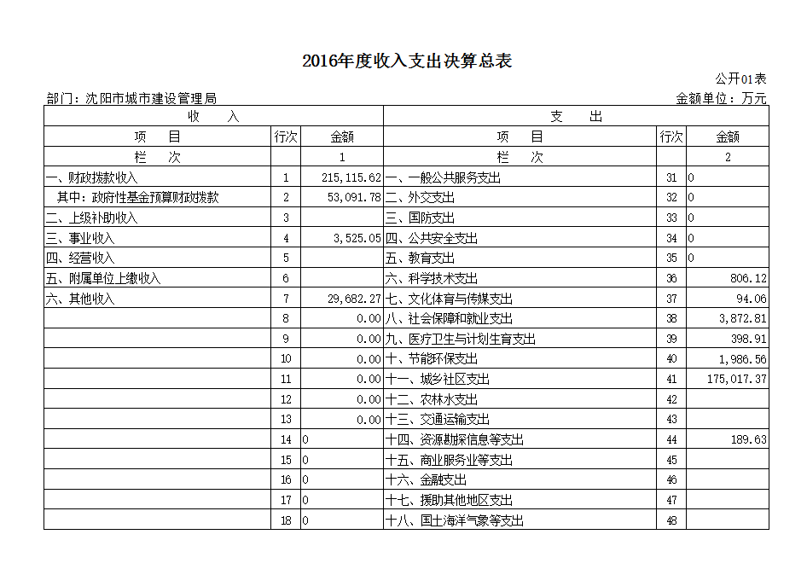
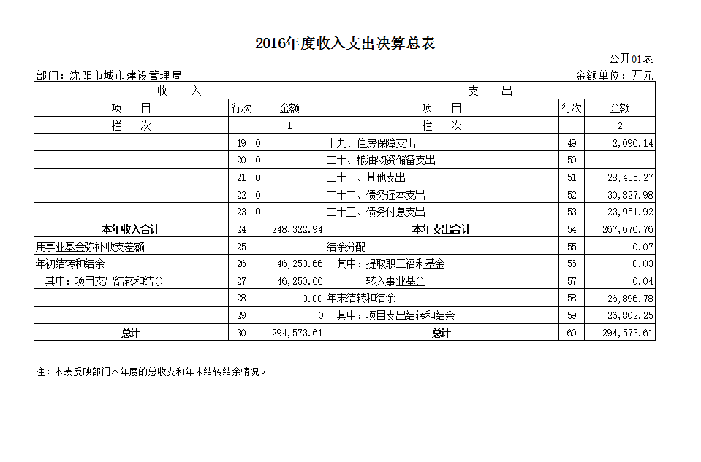
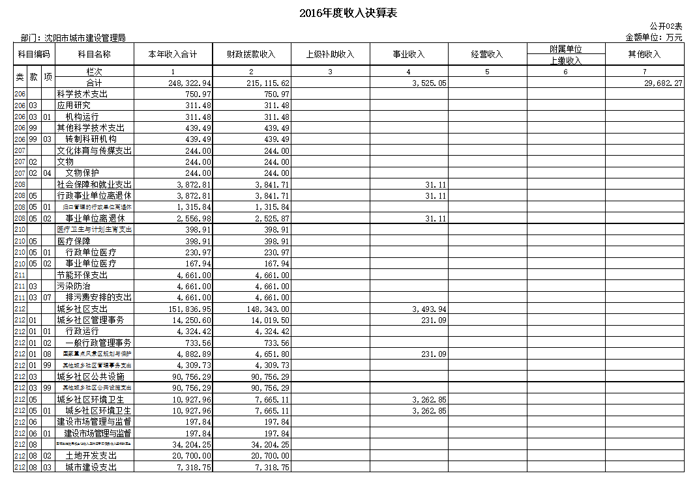
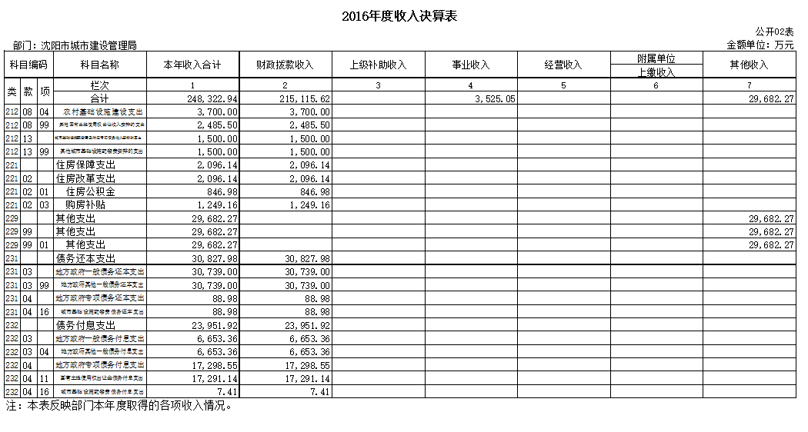

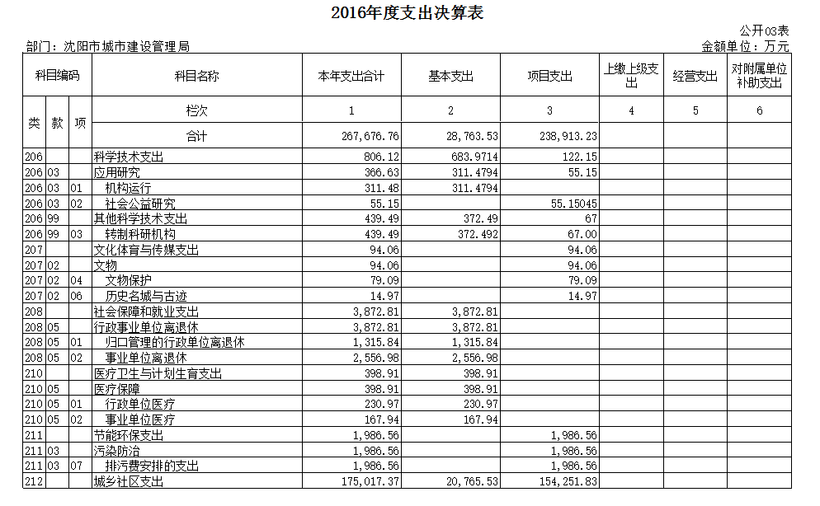
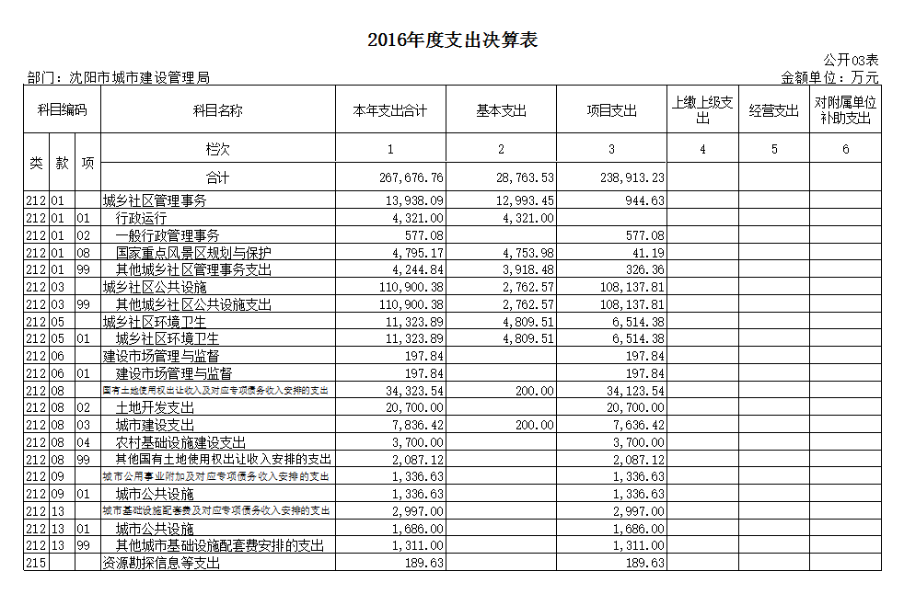
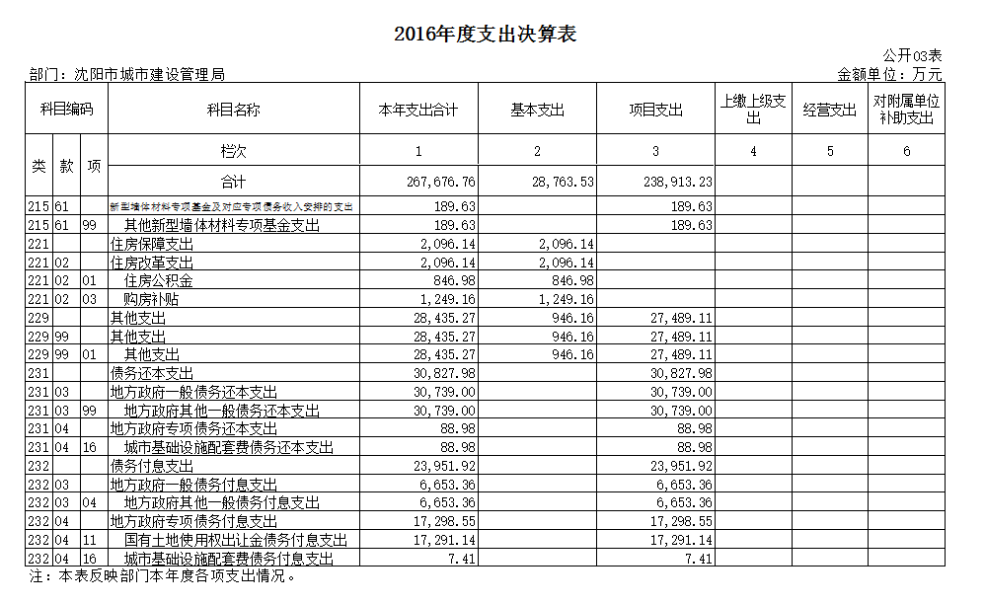
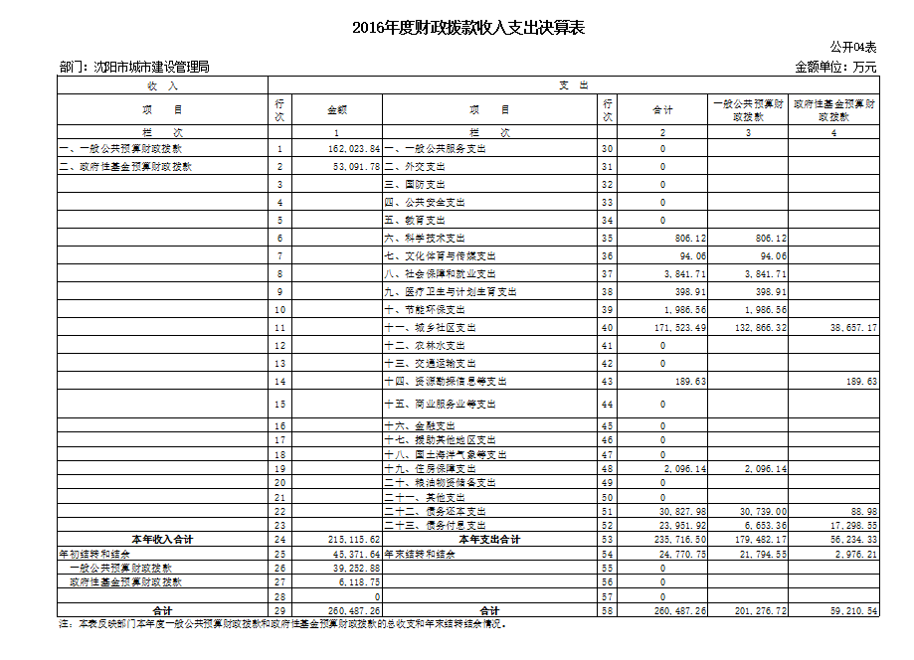
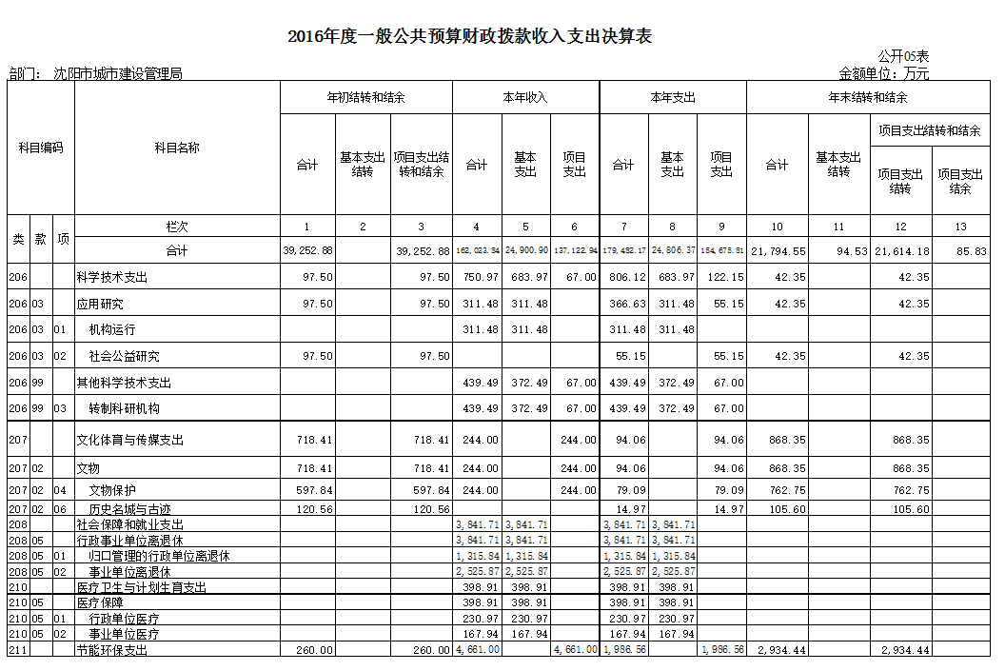
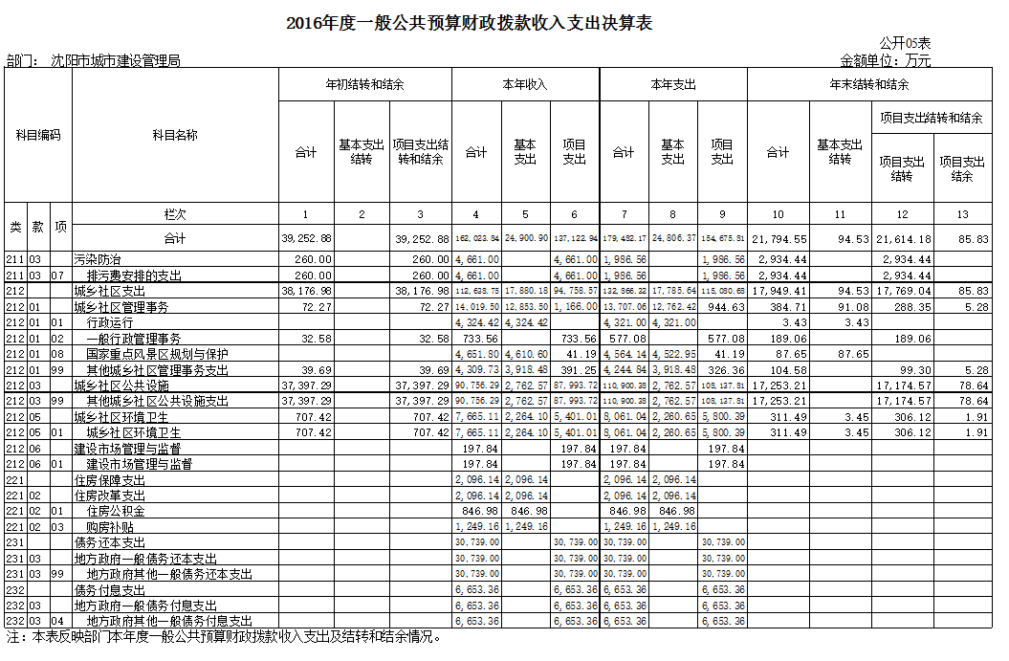
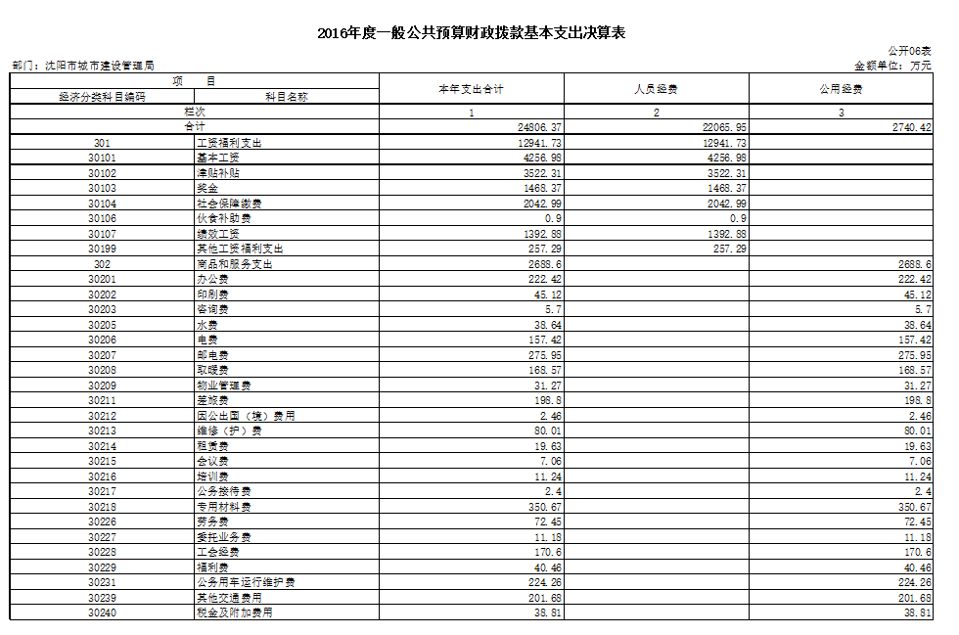
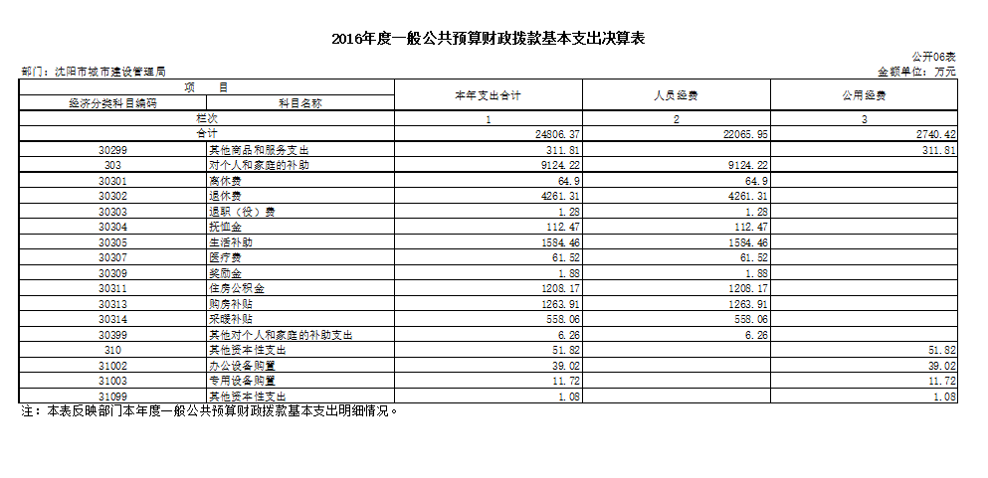

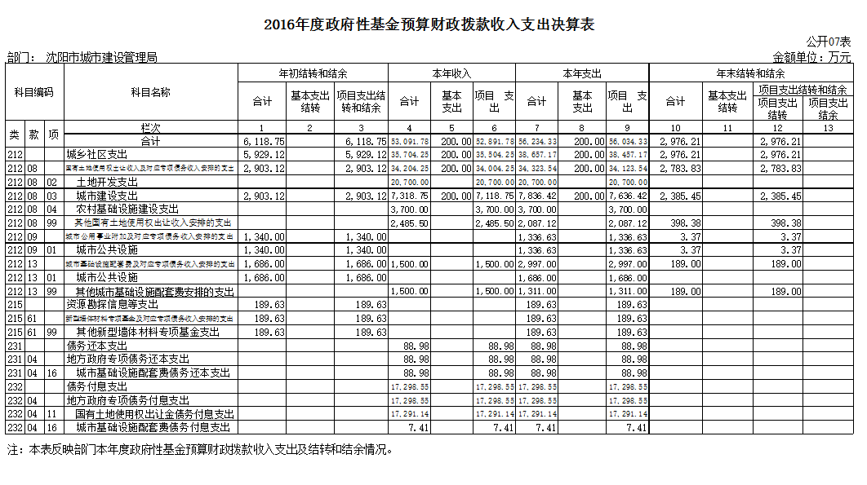
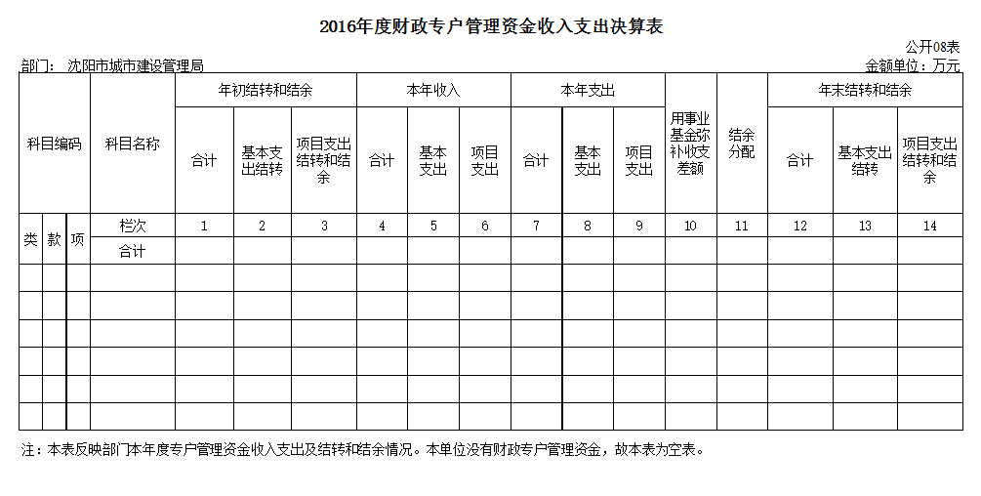

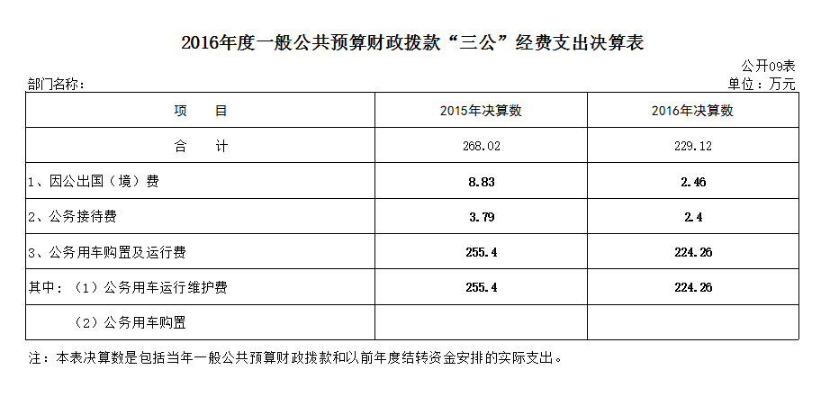

第三部分 沈阳市城市建设管理局
2016年部门决算情况说明

一、收入支出决算总体情况
（一）收入总计294,573.61万元，较上年增加1,589.67万元，主要原因是2015年跨年城建投资项目较多，结转至2016年。包括：
1.财政拨款收入215，115.62万元，其中：一般公共预算财政拨款收入162,023.84万元，政府性基金收入 53,091.78万元。
2.事业收,3525.05万元，主要是差额拨款事业单位苗木等收入。
3.其他收入29,682.27万元，主要是市建委拨款等收入。
4.上年结转和结余46,250.66万元，主要是政府采购及工程改造款等。
（二）支出总计267,676.76万元，较上年增加20,930.38万元，主要原因是本年加快资金使用进度，同时消化上年结存资金。包括：
1.基本支出28,763.53万元，主要是为保障机构正常运转、完成日常工作任务而发生的各项支出，其中：工资福利支出14,469.85万元，对个人和家庭的补助支出万10,602.32万元，商品和服务支出3,636.07万元，其他资本性支出55.29万元。
2.项目支出238，913.23万元，主要包括市政设施维护及工程改造款等业务支出。
（三）年末结余分配0.07万元
（四）年末结转和结余26,896.78万元
主要是部分工程年底尚未完工及政府采购程序尚未履行完毕等原因形成的结转和结余资金。
二、一般公共预算财政拨款支出决算情况
（一）总体情况
一般公共预算财政拨款支出决算反映沈阳市城市建设管理局2016年整体一般公共预算财政拨款支出情况，既包括使用当年一般公共预算财政拨款发生的支出，也包括使用以前年度一般公共预算财政拨款结转和结余资金发生的支出。2016年度一般公共预算财政拨款支出179,482.17万元，其中：基本支出24,806.37万元，项目支出154,675.81万元。
（二）具体情况
2016年度一般公共预算财政拨款支出179,482.17万元，按支出功能分类科目分，包括科学技术支出806.12万元，文化体育与传媒支出94.06万元，社会保障和就业支出3,841.71万元，医疗卫生与计划生育支出398.91万元，节能环保支出1,986.56万元，城乡社区支出132,866.32万元，住房保障支出2096.14万元，债务还本支出30,739.00万元，债务付息支出6,653.36万元。
1. 科学技术支出806.12万元，包括：
（1）机构运行支出311.48万元，主要是人员经费支出。
（2）社会公益研究55.15万元，主要是芳香植物及重点实验室项目支出。
（3）转制科研机构439.49万元，主要是人员经费支出。
2. 文化体育与传媒支出94.06万元，包括：
（1）文物保护79.09万元，主要是油饰及防雀网工程等项目支出。
（2）历史名城与古迹14.97万元，主要是清昭陵改造等项目支出。
3.社会保障与就业支出3,841.71万元，包括：
（1）归口管理的行政单位离退休1,315.84万元，主要行政及参公单位人员经费支出。
（2）事业单位离退休2,525.87万元，主要是事业单位人员经费支出。
4.医疗卫生与计划生育支出398.91万元，包括：
（1）行政单位医疗230.97万元，主要是行政及参公单位人员经费支出。
（2）事业单位医疗167.94万元，主要是事业单位人员经费支出。
5.节能环保支出1,986.56万元，包括：
（1）排污费安排的支出1,986.56万元，主要是排水管道清扫、南运河东部截留系统改造工程等项目支出。
6. 城乡社区支出132,866.32万元，包括：
（1）行政运行支出4,321万元，主要是人员经费及日常公用经费等支出。
（2）一般行政管理事务支出577.08万元，主要是除雪、防汛调度中心设备维修保养、机械设备采购等项目支出。
（3）国家重点风景区规划与保护支出4,564.14万元，主要是人员经费、日常公用经费及清福陵节日祭祀表演费等项目支出。
（4）其他城乡社区管理事务支出4.244.84万元，主要是人员经费、日常公用经费及警示设施购置费、GPS对讲机频道使用费及无主井盖恢复等项目经费支出。
（5）其他城乡社区公共设施支出110,900.38万元，主要是人员经费、日常公用经费及道路恢复费、老虎冲渗滤液处理建设工程等项目经费支出。
（6）城乡环境卫生支出8,061.04万元，主要是人员经费、日常公用经费及垃圾场运行费等项目经费支出。
（7）建设市场管理与监督支出197.84万元，主要是沥青混合料两级检测等项目经费支出。
7.住房保障支出2096.14万元，包括：
（1）住房公积金846.98万元，主要是人员经费支出。
（2）购房补贴1,249.16万元，主要是人员经费支出。
8. 债务付息支出6,653.36万元，包括：
（1）地方政府其他一般债务付息支出6,653.36万元，主要是贷款利息支出。
9.债务还本支出30,739.00万元，包括：
（1）地方政府其他一般债务还本支出30,739.00万元，主要是贷款本金支出。
三、一般公共预算财政拨款“三公”经费支出决算情况
2016年度一般公共预算财政拨款安排的“三公”经费支出229.12万元，其中：因公出国（境）费2.46万元，公务接待费2.4万元，公务用车购置及运行维护费224.26万元。2016年度“三公”经费支出比2015年减少38.9万元，下降14.51%，主要是按照中央及省委、省政府、市委及市政府关于厉行节约、改进工作作风、密切联系群众“八项规定”等有关要求，严格控制“三公”经费支出，压减公务接待费和公务用车购置及运行费。
1.因公出国（境）费2.46万元，主要用于公务出国(境)的国际旅费、国外城市间交通费、住宿费、伙食费、培训费、公杂费等支出，2016年参加出国（境）团组0个，累计1人次。
2.公务接待费2.4万元，主要用于国内公务招待，2016年公务接待累计44批次，累计398人次。
3.公务用车购置及运行维护费224.26万元，其中：公务用车购置费0万元，公务用车运行维护费224.26万元，年末公务用车保有量164辆。
四、其他重要事项的情况说明
1.机关运行经费支出情况。
沈阳市城市建设管理局2016年机关运行经费1,361.17万元，比2015年减少417.92万元，降低23%，主要原因要是主采暖费报销方式变更，由按标准据实报销改为发放采暖补贴。
2.政府采购支出情况。
2016年市城建局政府采购支出总额13,565.67万元，其中采购货物11,874.24万元，采购工程1,421.43万元，采购服务270万元。
由于市政采购多为大型设备采购，单项金额较大，中小微企业无法满足需求，2016年未向中小微企业进行采购，在以后的采购工作中，会逐渐增加中小微企业采购的比例。
3.国有资产占有情况。
截至2016年12月31日，沈阳市城市建设管理局共有车辆323辆，其中一般公务用车141辆、一般执法执勤用车6辆、特种专业技术用车36辆、其他用车140辆。无单位价值200万元以上的大型设备。
4.预算绩效管理工作开展情况。
2016年市城建局纳入预算绩效管理的项目1个，为大北关街平改立工程。
项目总投资2.8亿元，全部由市本级投资。项目南起甘泉路，北至辽沈二街，全长1.2公里。跨线桥双向6车道，地面道路双向8车道。跨线桥下方新建人行地道桥，以解决铁路和新开河两侧行人和非机动车通行问题。2016年计划投资2500万元，完成项目前期，并启动工程建设。
目前正在进行前期手续的办理工作，已完成设计、管理招标，完成项目建议书审批、土地预审、节能评估、规划方案审定，正在进行环评、可研等手续的办理。

第四部分 名词解释

1.财政拨款收入：指市级财政当年拨付的资金。
2.事业收入：指事业单位开展专业业务活动及辅助活动做取得的收入。
3. 其他收入：指除上述“财政拨款收入”、“纳入专户管理的预算外资金拨款”、“上级补助、附属单位上缴收入”以外的收入。
4. 基本支出：指保障机构正常运转、完成日常工作任务而发生的人员支出和公用支出。
5. 项目支出：指在基本支出之外为完成特定行政任务和事业发展目标所发生的支出。
6.“三公”经费：指用财政拨款安排的因公出国（境）费、公务用车购置及运行费和公务接待费。其中，因公出国（境）费反映单位公务出国（境）的住宿费、旅费、伙食补助费、杂费、培训费等支出；公务用车购置及运行费反映单位公务用车购置费及租用费、燃料费、维修费、过路过桥费、保险费、安全奖励费用等支出；公务接待费反映单位按规定开支的各类公务接待（含外宾接待）支出。
7. 科学技术（类）应用研究（款）机构运行（项）：反映应用研究机构的基本支出。
8. 科学技术（类）应用研究（款）转制科研机构（项）：反映对已转制为企业的各类科研机构的补助支出。
9．文化体育与传媒支出（类）文物（款）文物保护（项）：反映考古发掘及文物保护方面的支出。
10．文化体育与传媒支出（类）文物（款）历史名城与古迹（项）：反映历史名城、世界遗产规划与古迹保护方面的支出。
11. 社会保障和就业（类）行政事业单位离退休（款）归口管理的行政单位离退休（项）：反映实行归口管理的行政单位（包括实行公务员管理的事业单位）开支的离退休经费。
12. 社会保障和就业（类）行政事业单位离退休（款）事业单位离退休（项）：反映实行归口管理的事业单位开支的离退休经费。
13.医疗卫生与计划生育管理事务（类）公共卫生（款）重大公共卫生专项（项）：反映重大疾病预防控制等重大公共卫生服务项目支出。
14．医疗卫生与计划生育管理事务（类）医疗保障（款）行政单位医疗（项）：反映财政部门集中安排的行政单位基本医疗保险缴费经费，未参加医疗保险的行政单位的公费医疗经费，按国家规定享受离休人员、红军老战士待遇人员的医疗经费。
15. 医疗卫生（类）医疗保障（款）事业单位医疗（项）：反映财政部门集中安排的事业单位基本医疗保险缴费经费，未参加医疗保险的事业单位的公费医疗经费，按国家规定享受离休人员待遇人员的医疗经费。
16. 节能环保支出（类）污染防治（款）排污费安排的支出（项）：反映用排污费安排的支出。
17. 城乡社区支出（类）城乡社区管理事务（款）行政运行（城乡社区）（项）：反映行政单位（包括实行公务员管理的事业单位）的基本支出。
18. 城乡社区支出（类）城乡社区管理事务（款）一般行政管理事务（项）：反映行政单位（包括实行公务员管理的事业单位）未单独设置项级科目的其他项目支出。
19. 城乡社区支出（类）城乡社区管理事务（款）国家重点风景区规划与保护（项）：反映对重点风景名胜区规划审查、报批、保护、监督等方面的支出。
20.城乡社区支出（类）城乡社区管理事务（款）其他城乡社区管理事务支出（项）：反映除上述项目以外其他用于城乡社区管理实务方面的支出。
21.城乡社区支出（类）城乡社区公共设施（款）其他城乡社区公共设施支出（项）：反映除上述项目以外其他用于城乡公共设施方面的支出。
22.城乡社区支出（类）城乡社区环境卫生（款）城乡社区环境卫生（项）：反映城乡社区道路清扫、垃圾清运与处理、公厕建设与维护、园林绿化方面的支出。
23.城乡社区支出（类）建设市场管理与监督（款）建设市场管理与监督（项）：反映各类建筑工程强制性和推荐性标准及规范的制定与修改、建筑工程招投标等市场管理、建筑工程质量与安全监督等方面的支出。
24. 住房保障支出（类）住房改革支出（款）住房公积金（项）：反映行政事业性单位按人力资源和社会保障部、财政部规定的基本工资和津贴补贴以及规定比例为职工缴纳的住房公积金。
25. 住房保障支出（类）住房改革支出（款）购房补贴（项）：反映按房改政策规定的标准，行政事业单位向符合条件职工（含离退休人员）、军队（含武警）向复员离退休人员发放的用于购买住房的补贴。
26.城乡社区支出（类）国有土地使用权出让收入及对应专项债务收入安排的支出（款）城市建设支出（项）：反映土地出让收入用于完善国有土地使用功能的配套设施建设和城市基础设施建设支出。
27.城乡社区支出（类）国有土地使用权出让收入及对应专项债务收入安排的支出（款）土地开发支出（项）：反映地方人民政府用于前期土地开发性支出以及与前期土地开发相关的费用等支出。
28.城乡社区支出（类）国有土地使用权出让收入及对应专项债务收入安排的支出（款）农村基础设施建设支出（项）：反映土地出让收入用于农村饮水、环境、卫生、教育以及文化等基础设施建设支出。
29.城乡社区支出（类）国有土地使用权出让收入安排的支出（款）其他国有土地使用权出让收入安排的支出（项）：反映土地出让金收入用于其他方面的支出。不包括市县级政府当年按规定用土地出让收入向中央和省级政府缴纳的新增建设用地土地有偿使用费的支出。
30.城乡社区支出（类）城市公用事业附加及对应专项债务收入安排的支出（款）城市公共设施（项）：反映城市公共事业附加安排用于城市道路、桥梁、公共交通、道路照明、供排水、燃气、供热等公共设施维护和建设及节能管理等方面的支出。
31.城乡社区支出（类）城市基础设施配套费及对应专项债务收入安排的支出（款）城市公共设施（项）：反映城市基础设施配套费安排用于城市道路、桥梁、公共交通、道路照明、供排水、燃气、供热等公共设施维护和建设及节能管理等方面的支出。
32.城乡社区支出（类）城市基础设施配套费及对应专项债务收入安排的支出（款）其他城市基础设施配套费安排的支出（项）：反映其他城市基础设施配套费支出。
33.资源勘探信息等支出（类）新型墙体材料专项基金及对应专项债务收入安排的支出（款）其他新型墙体材料专项基金支出（项）：反映其他新型墙体材料专项基金支出。
34.债务还本支出（类）地方政府其他一般债务还本支出（款）地方政府其他一般债务还本支出（项）：反映地方政府用于归还其他一般债务本金所发生的支出。
35. 债务还本支出（类）地方政府专项债务还本支出（款） 城市基础设施配套费债务还本支出（项）：反映地方政府用于归还城市基础设施配套费债务本金所发生的支出。
36. 债务付息支出（类）地方政府一般债务付息支出（款） 地方政府其他一般债务付息支出（项）：反映地方政府用于归还其他一般债务利息所发生的支出。
37.债务付息支出（类）地方政府专项债务付息支出（款） 国有土地使用权出让金债务付息支出（项）：反映地方政府以国有土地使用权出让金安排的专项债务付息支出。
38.债务付息支出（类）地方政府专项债务付息支出（款） 城市基础设施配套费债务付息支出（项）：反映地方政府以城市基础设施配套费安排的专项债务付息支出。

